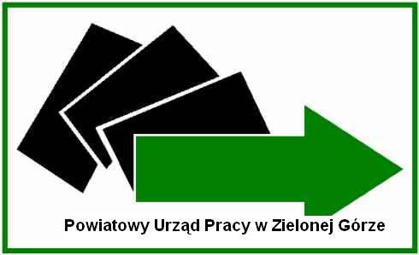**POWIATOWY URZĄD PRACY**

w Zielonej Górze

ul. Sienkiewicza 9, 65-443 Zielona Góra, tel. 68 456 56 50, 68 456 56 58 fax. 68 452 06 66, e-mail: [zizi@praca.gov.pl](mailto:zizi@praca.gov.pl)

Zielona Góra, dnia 27.08.2012 r.

CAZ- 634-160/AN/12

**Zaproszenie**

**do złożenia oferty szkoleniowej o wartości zamówienia poniżej**

**14.000 euro netto**

Zapraszamy Państwa jednostkę do złożenia oferty szkoleniowej (według załączonego wzoru).

1. **Nazwa i opis przedmiotu zamówienia**:

Przedmiotem zamówienia jest wybór jednostki szkoleniowej na przeprowadzenie szkolenia   
na wniosek jednej osoby bezrobotnej z zakresu:

#### UPRAWNIENIA ENERGETYCZNE - GRUPA 3 (gazowe)

(dla osoby bezrobotnej bez przygotowania kierunkowego)

* szkolenie ma na celu przygotowanie teoretyczne i praktyczne uczestnika, który po ukończeniu szkolenia powinien posiadać zasób wiadomości i umiejętności niezbędnych do pracy zgodnie z uzyskanymi kwalifikacjami;
* w ofercie należy przedstawić koszt szkolenia w przeliczeniu na jedną osobę;
* wykonawca w ramach ceny szkolenia powinien uwzględnić koszty:
* organizacji szkolenia (m.in. honorarium dla wykładowców i instruktorów, materiałów potrzebnych do zajęć praktycznych i dydaktycznych, towarów   
  i usług administracyjno – biurowych bezpośrednio związanych z realizacją szkolenia, wynajmu pomieszczeń do prowadzenia zajęć teoretycznych   
  i praktycznych, ewentualnego poczęstunku (serwis kawowy);
* egzaminów (wewnętrznych lub państwowych) – jeżeli są wymagane;
* ubezpieczenia uczestnika szkolenia od NNW;
* koszty zakwaterowania i wyżywienia (w przypadku szkoleń odbywających się poza miastem Zielona Góra i jego okolicami –– jeżeli instytucja szkoleniowa posiada taką możliwość).

**2. Termin realizacji szkoleń**: wrzesień/październik 2012

**3. Forma złożenia oferty**: Oferta na piśmie złożona na adres: Powiatowy Urząd Pracy   
65-443 Zielona Góra, ul. Sienkiewicza 9 bądź w wersji elektronicznej na adres [szkolenia@pup.zgora.pl](mailto:szkolenia@pup.zgora.pl)

**4. Termin składania ofert:** Do 03.09.2012 r. do godz. 1400  **5. Osoby uprawnione do kontaktów:** Dział szkoleń (68) 456-56-58

**Jednocześnie informujemy, iż złożenie oferty nie jest jednoznaczne ze zleceniem usługi.**

**Oferta niekompletna lub złożona po terminie nie będzie podlegała ocenie.**

**Oferta będzie obowiązywać przez 3 miesiące od daty złożenia – oferta wybrana jako najkorzystniejsza będzie mogła być wykorzystana w przypadku zaistnienia konieczności zorganizowania szkolenia o tym samym zakresie tematycznym.**